Android 移动应用开发 实验报告
实验四 翻牌游戏应用
（参考稿：内容可直接合并到学院模板；班级、日期、Gitee 网址请自行补充）
实验编号 | 4 | 课程名称 | Android 移动应用开发
实验名称 | 翻牌游戏应用 | 指导老师 | 李贵洋
姓名 | 李浩铭 | 学号 | 2024080616
班级 |  | 日期
Gitee 网址 | ____________________________________________________________

一、实验目的及要求
1. 实验目的
- 掌握 Android 多种布局和控件的使用；
- 掌握 MVC 设计模式。
2. 实验要求
- 认真填写实验报告，要求附加部分运行界面和主要代码；
- 对设计好的程序，检查输出是否符合预期，如有错请分析错误原因并解决。
二、实验内容
本实验完成了一个包含 3 个 Activity 的 Android 应用：主 Activity 显示玩家基本信息；信息修改 Activity 实现个人信息编辑；翻牌游戏 Activity 实现可交互的翻牌游戏。程序采用 MVC 模式组织：Card、Deck、CardMatchingGame 作为模型，XML 布局和动态创建的牌视图作为视图，三个 Activity 作为控制器。
主界面显示头像、姓名、性别、学号、电话、邮件地址、爱好和游戏最高分，并提供“修改个人信息”和“翻牌游戏”两个入口。信息修改界面使用输入框、RadioGroup 和CheckBox 编辑信息，修改结果通过 Intent 返回主界面，按要求不写入文件。
翻牌游戏从 52 张牌的牌堆中随机抽取 12 张，以 3 列 × 4 行的网格背面朝上显示。玩家每次点击翻开一张牌，连续翻开两张时由模型判断是否匹配：点数相同得 16 分，花色相同得 4 分，不匹配扣 2 分并翻回前一张牌，每翻开一张牌固定扣 1 分。界面顶部实时显示得分，底部提供“重置游戏”和“退出”；退出时把本局最高分返回主界面。
所有用户可见文字均定义在 strings.xml 中；主题按实验补充说明改为 Theme.MaterialComponents.DayNight.DarkActionBar.Bridge，按钮背景显示正常。
三、实验核心代码与说明
3.1 模型：匹配规则（Card.kt）
fun match(otherCards: Array<Card>): Int {
var score = 0
if (otherCards.size == 1) {
val otherCard = otherCards[0]
if (otherCard.rank == rank) {
score = 4 // 点数相同
} else if (otherCard.suit == suit) {
score = 1 // 花色相同
}
}
return score
}
说明：match() 只计算匹配分数，不修改状态。是否加分、是否标记为已匹配由模型类决定，控制器不直接修改牌的匹配状态，体现了 MVC 的职责分离。
3.2 模型：选择、计分与匹配（CardMatchingGame.kt）
fun chooseCardAtIndex(index: Int) {
val card = cardAtIndex(index)
if (!card.isMatched) {
if (card.isChosen) {
card.isChosen = false // 再次点击：翻回去
} else {
for (otherCard in cards) {
if (otherCard.isChosen && !otherCard.isMatched) {
val matchScore = card.match(arrayOf(otherCard))
if (matchScore > 0) {
score += matchScore * MATCH_BONUS
otherCard.isMatched = true
card.isMatched = true
} else {
score -= MISMATCH_PENALTY
otherCard.isChosen = false
}
break
}
}
score -= COST_TO_CHOOSE
card.isChosen = true
}
}
}
说明：已匹配的牌不能再被选择；只有存在一张已选中且未匹配的牌时才进行比较。匹配成功时两张牌都标记为已匹配；不匹配时把前一张牌翻回去；score 使用 private set，只能由模型内部修改。
3.3 视图：3×4 网格与牌面状态（activity_card_game.xml、CardGameActivity.kt）
<GridLayout
android:id="@+id/card_grid"
android:layout_width="wrap_content"
android:layout_height="wrap_content"
android:layout_gravity="center_horizontal"
android:layout_marginTop="16dp"
android:columnCount="3"
android:rowCount="4"
android:useDefaultMargins="false" />
12 张牌由控制器在 createCardViews() 中动态创建为 TextView，统一设置宽高、圆角背景、居中文字、点击事件和无障碍描述。牌背、选中、匹配三种状态分别使用 bg_card_back、bg_card_chosen、bg_card_matched 三个 drawable。updateUI() 统一根据 isMatched / isChosen 刷新牌面、文字颜色和背景，保证界面与模型一致。
3.4 控制器：接收交互并同步界面（CardGameActivity.kt）
private fun chooseCard(index: Int) {
game.chooseCardAtIndex(index) // 1. 交给模型处理
highestScore = maxOf(highestScore, game.score) // 2. 记录本局最高分
updateUI() // 3. 模型状态同步到界面
}
private fun resetGame() {
game = CardMatchingGame(CARD_COUNT) // 重新发牌，开始新的一局
gameOverAnnounced = false
updateUI()
}
说明：Activity 只负责把点击转换为模型调用，再把模型状态映射到视图；“重置游戏”重新创建 CardMatchingGame 即可开始新的一局。
3.5 Activity 之间的数据传递（MainActivity.kt、InfoEditActivity.kt）
private val infoEditLauncher =
registerForActivityResult(ActivityResultContracts.StartActivityForResult()) { result ->
if (result.resultCode == RESULT_OK) {
val updated = result.data
?.getSerializableExtra(InfoEditActivity.EXTRA_PROFILE) as? Profile
if (updated != null) {
profile = updated
renderProfile()
}
}
}
val updated = profile.copy(
name = name,
gender = getString(
if (binding.rbFemale.isChecked) R.string.gender_female else R.string.gender_male
),
studentId = binding.etStudentId.text?.toString()?.trim().orEmpty(),
phone = phone,
email = binding.etEmail.text?.toString()?.trim().orEmpty(),
hobbies = selectedHobbies()
)
setResult(RESULT_OK, Intent().putExtra(EXTRA_PROFILE, updated))
finish()
说明：Profile 实现 Serializable，通过 Intent 传递，不写入文件。信息修改界面读取传入的 Profile 回显，保存时校验姓名和电话，再用 setResult() 返回；点击取消时返回 RESULT_CANCELED，主界面保留原信息。游戏最高分同样在退出时通过 setResult() 返回主界面。
3.6 主题与字符串资源
<style name="Theme.MyApplication"
parent="Theme.MaterialComponents.DayNight.DarkActionBar.Bridge">
...
</style>
按实验补充说明修改主题父类后，按钮背景可以正常显示。应用标题、按钮文字、提示语、错误信息和 Toast 全部定义在 strings.xml 中，代码通过 getString() 获取，没有在布局和代码中直接写用户可见字符串。

四、作品最终运行过程截图与说明
以下截图均由本工程在 Medium_Phone 模拟器（API 37，1080×2400）上实际运行后截取。
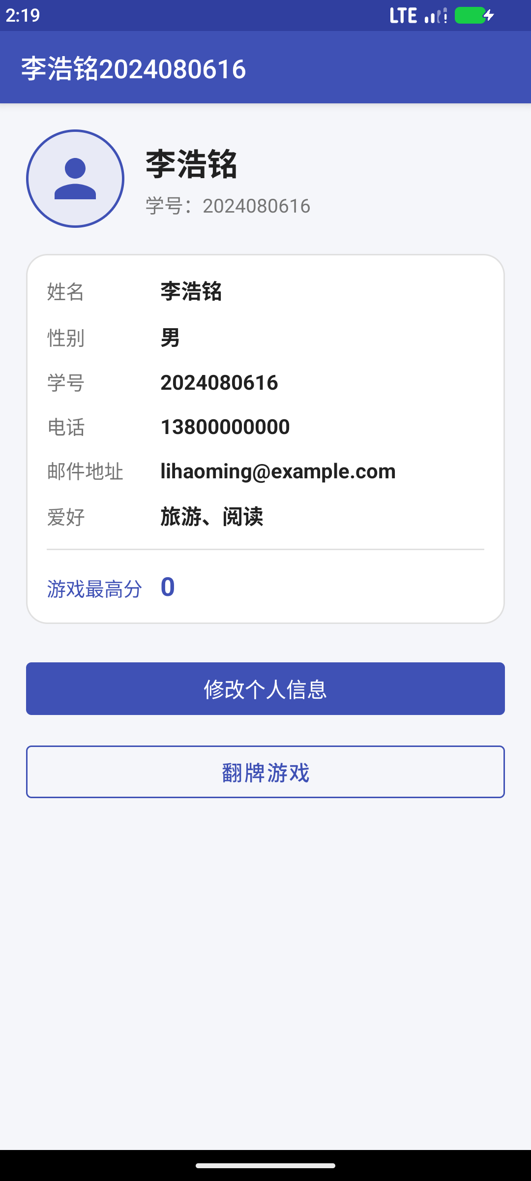
图 1 主界面：ActionBar 显示“李浩铭2024080616”，页面显示个人信息和最高分
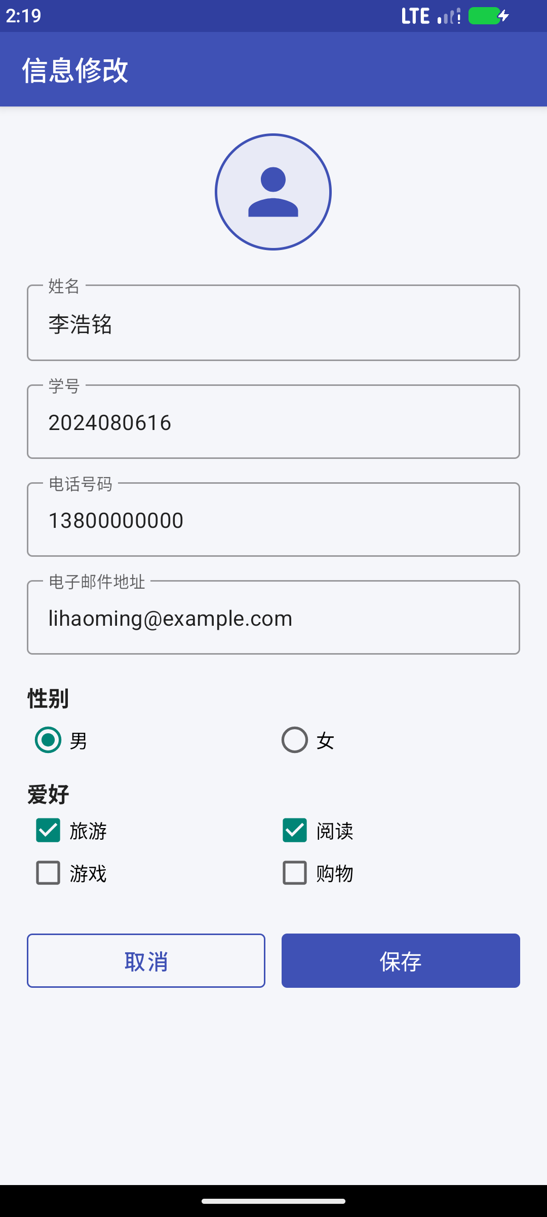
图 2 信息修改界面：输入框、性别单选、爱好复选以及保存/取消按钮
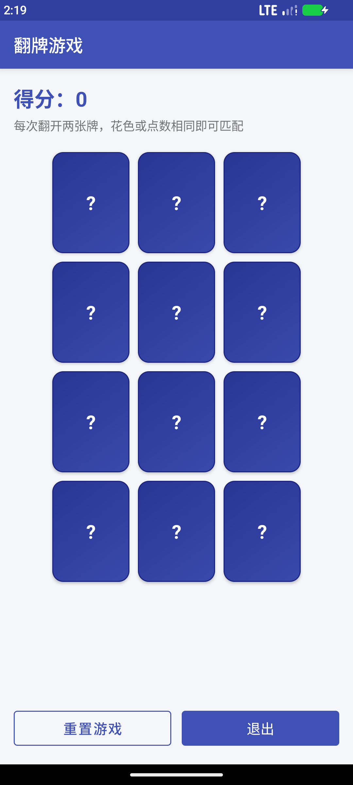
图 3 游戏初始界面：12 张牌背面朝上，得分 0，底部为重置/退出
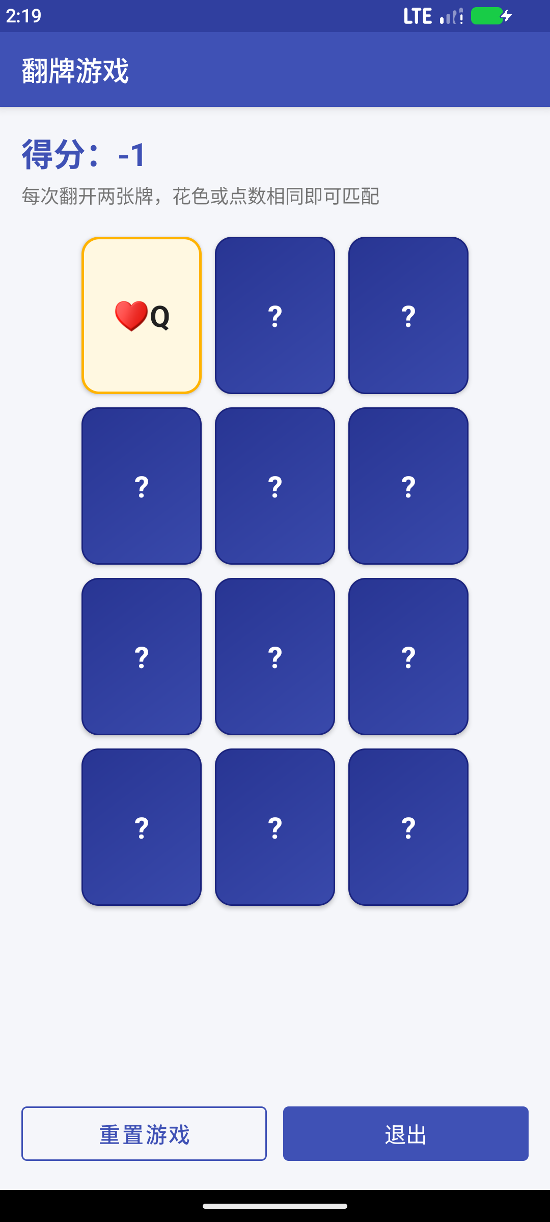
图 4 翻开一张牌：显示 ♥Q，选中态为浅黄色，得分变为 -1
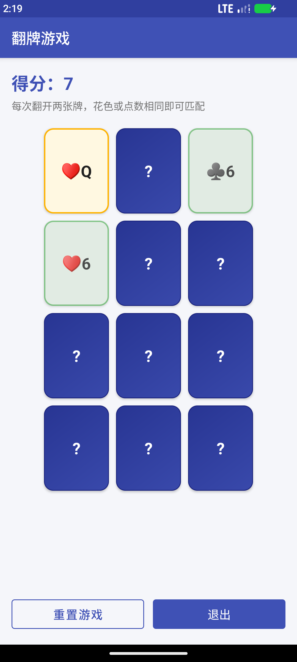
图 5 匹配成功：♥6 与 ♣6 保持正面并变绿，得分增加
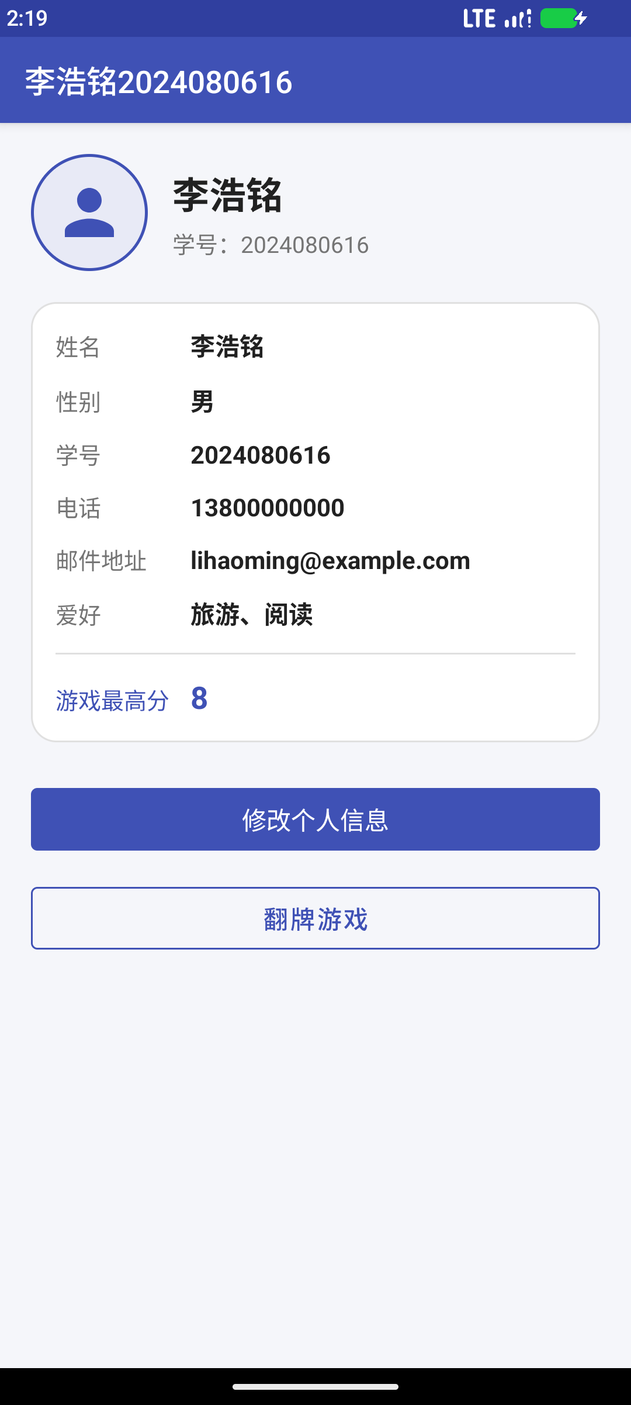
图 6 退出游戏后返回主界面，游戏最高分更新为 8
五、测试过程与结果
单元测试使用 JUnit 4，测试文件为 app/src/test/java/cn/edu/sicnu/cardgame/ModelTest.kt，覆盖匹配规则、牌堆、初始状态、选牌扣分与匹配计分，共 9 个用例，全部通过。
UI 测试使用 Espresso，测试文件为 MainActivityTest.kt 和 CardGameActivityTest.kt，覆盖主界面信息修改、取消修改、进入游戏、翻牌扣分与重置、初始牌背显示，共 5 个用例，全部通过。
测试类型 | 测试内容 | 结果
JUnit | 4 个 Card.match 用例、2 个 Deck 用例、3 个 CardMatchingGame 用例 | 9/9 通过
UI | 修改姓名并保存后主界面刷新 | 通过
UI | 修改后取消，主界面保留原信息 | 通过
UI | 进入游戏、翻牌扣 1 分、重置后回到 0 分 | 通过
UI | 游戏初始 12 张牌均显示 ? | 通过
运行命令：
./gradlew :app:testDebugUnitTest
./gradlew :app:connectedDebugAndroidTest
# 或使用测试 APK：
adb shell am instrument -w -r \
cn.edu.sicnu.cardgame.test/androidx.test.runner.AndroidJUnitRunner
测试结果：单元测试 9/9 通过；UI 测试 OK (5 tests)。Espresso 运行前需关闭模拟器动画，否则会提示 “Animations or transitions are enabled”。本机 connectedDebugAndroidTest 因网络无法下载 UTP 依赖，改用 adb shell am instrument 直接运行已编译的测试 APK，结果一致。
六、实验结果的分析与评价
1. 完成情况
本实验完成了全部要求：3 个 Activity 均已实现并可正常运行；主界面显示玩家基本信息和最高分；信息修改界面能修改并回填信息；翻牌游戏实现随机发牌、翻开/翻回、匹配判断、计分、重置和退出，并在退出时把最高分返回主界面。界面采用统一主色、圆角牌面和固定网格布局，满足“规整美观”的要求。MVC 分工明确，模型只负责牌和计分，控制器只负责交互和同步界面。
2. 遇到的问题与解决
（1）新版 Android Studio 默认使用 Material 3 主题，按钮背景不显示。按实验补充说明把 themes.xml 的父主题改为 Theme.MaterialComponents.DayNight.DarkActionBar.Bridge 后解决。
（2）targetSdk 37 下第一次运行时，页面顶部被 ActionBar 遮挡，UI 测试也因按钮不可见而失败。原因是 targetSdk 35+ 强制 edge-to-edge。分析后把 targetSdk 调整为 34（compileSdk 仍为 37），恢复经典布局后解决；若以后需要 targetSdk 35+，应使用 WindowInsetsCompat 给根布局增加顶部内边距。
（3）Espresso 提示模拟器动画未关闭。关闭窗口动画、过渡动画和动画时长三个系统动画缩放后，UI 测试稳定通过。
（4）本机 connectedDebugAndroidTest 在下载 UTP 测试平台组件时 DNS 解析失败；由于测试 APK 已编译成功，改用 adb shell am instrument 运行同一套 Espresso 测试，5 个用例全部通过。
3. 不足与改进
按实验要求，个人信息修改后不写入文件，退出应用会恢复默认值；最高分也只在本应用进程内有效。若需持久化，可使用 SharedPreferences 或 Room。牌面目前使用文字而不是图片，可以替换为扑克牌图片并加入翻牌动画、音效和计时。12 张牌随机抽取虽然一定存在同花色对子，但不能保证全部牌都能两两配对，改进方法是在发牌时按对生成牌组，保证一局可以完全匹配，并在一局结束时弹出结算对话框。
4. 自我评价
通过本次实验，我熟悉了 LinearLayout、ScrollView、GridLayout、TextInputLayout、RadioGroup、CheckBox 等布局和控件，理解了 MVC 中模型、视图、控制器的职责边界，掌握了 Activity 之间通过 Intent 传递数据和使用 Activity Result API 接收结果的方法。单元测试和 UI 测试帮助我发现了 targetSdk 和动画导致的真实问题，提高了调试和验证代码的能力。

附：提交前请补填班级、日期和 Gitee 网址；如老师要求代码截图，请打开 CardMatchingGame.kt、CardGameActivity.kt、MainActivity.kt、InfoEditActivity.kt 对应方法截图，详见《实验报告填写指南.md》。

